سيناريو فيديو إي تاسك "تسويقي"
تنفيذ الفيديو شبيه بالفيديو الموضح بالرابط التالي/
https://www.youtube.com/watch?v=byN9KFhKfVQ&hd=1

السيناريو | الصياغة
تظهر عبارة المقدمة كتمهيد لعرض البرنامج كحل مثالي للمشكلة  " ظهور صور للعديد من المهام والموظفين بكافة الشاشة ثم تجمع كافة الأوراق والملفات لدى شخص المدير ويظهر عليه أنه فى مشكلة " | - انشغال المدير و كثرة الاعمال يجعل متابعة الموظفين وتنظيم المهام امر صعب  - او  - يواجه المدير يوميا العديد من التحديات التي تحول بينه و بين متابعة الموظفين والمهام بكفاءة
تظهر صور متحركة تعبر عن ضياع الوقت والمال وتأخر العمل | مما يؤدى إلى ضياع الوقت وتأخر العمل
صور للعديد من البرامج لحل المشكلة | طُرحت العديد من الحلول البرمجية ولكن بعضها باهظ الثمن وبعضها نجد صعوبة في التعامل معه
يظهر لوجو إي – تاسك وتختفى كافة البرامج ليكون هو الحل المثالي  مع عبارات تعريفية للبرنامج "slogan" | و الحل؟  إي – تاسك  برنامج واحد يغنيك عن الكثير من البرامج
تظهر صورة لتسجيل الدخول باسم مستخدم وكلمة مرور خاصة .. مثال/  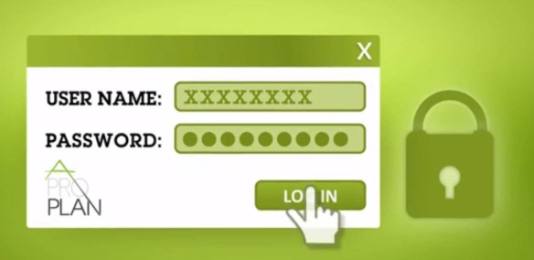 | إي – تاسك  يعتمد على واجهة مرنة وبسيطة  مزودة بصلاحيات متعددة لضمان سرية وآمان البيانات
 | - قم بإدارة مشروعك وموظفيك بسهولة مع إي تاسك.  - اسناد مهمة محددة لموظف محدد.  - مراسلة ومتابعة أكثر من موظف في أكثر من مكان .  - مناقشة المهام من خلال محادثة مفتوحة.  - متابعة الوقت المستغرق في كل مهمة .  - اعادة اسناد المهمة لموظف اخر .  - تحديد و تغيير اولويات المهام .  - تقارير عن كل موظف وعن كل مشروع  - إحصاءات دورية عن كافة المستجدات بالمشروع والموظفين.
ظهور ايقونات تعبر عن نشاطات عمل متعددة تدخل بشاشة إي - تاسك | مهما كان نشاط شركتك يمكنك الآن إدارة مهامك وبكل مرونة
خاتمة الفيديو " لوجو إي – تاسك " | إي - تاسك  الحل العملى والبسيط لمتابعة أعمالك بدقة  بأسرع وقت واقل جهد  تعرف معنا على باقات الاشتراك  فقط على www.qvsite.com

